HÍREK EGYHÁZKÖZSÉGÜNKBŐL

Házszentelések – Tisztelettel köszönöm meg a januári meghívásokat, amelyek kapcsán közel nyolcvan családot kerestem fel, hogy lakásukat megszenteljem. Legyen áldás a hajlékokon és lakóikon egyaránt!

Ökumenikus hét – Január 17-24. között zajlott az ökumenikus imahét, amikor a történelmi egyházak együtt imádkoznak a keresztények egységéért. Az előző évek gyakorlatához hasonlóan városrészünkben most is összegyűltünk a közös imádságokra. E találkozásoknak jelzés értékük van: a különböző felekezetekben élő kertvárosi keresztények szeretik, tisztelik egymást. Imádságos együttléteink évről évre megerősítik elkötelezettségünket a Krisztus-követők egysége iránt. – Köszönet mindazoknak, akik hozzájárultak az imahét záró napjának vendéglátásához.

Képviselőjelölt látogatása – Jelzés értékű esemény, hogy hivatalos találkozót kért, és Tormássy Géza kereszténydemokrata képviselő kíséretében felkereste egyházközségünket Vinnai Győző városházi képviselő, aki az országgyűlési választásokon a Kertváros körzetében a Fidesz-KDNP közös jelöltje lesz.

Szent Liturgia az áldott állapotban lévő édesanyákért – minden hónap első csütörtökén (e hónapban február 4-én). Kérjük, jelentkezzenek a gyermeket várók, hogy név szerint is imádkozhassunk értük.

Halottak Szombatjai – A Hramota, azaz a Halottak Szombatjai idei időpontjai: február 6. 27., március 6., 13., május 22. Feliratkozás a templom előterében lévő papíron. A név szerinti említés öt alkalma 500.- forintba kerül.

A Görög Katolikus Farsangi Bál idén február 13-án lesz. Belépőjegy: 1.500 Ft (gyerekeknek 14 éves korig ingyenes). Jelentkezés a parókián.

A Nagyböjt idén február 15-én kezdődik. A böjt első napja szigorú böjt. Nagyböjt szerdáin és péntekein 17.30-kor Előszenteltek Liturgiáját végzünk.

* * *
ADÓFORINTJAINK FELAJÁNLÁSA

Adóbevallásunk során ne feledkezzünk meg arról: adónk két százalékát felajánlhatjuk az egyházak, illetve a civil szféra javára. Görög Katolikus Egyházunk a Katolikus Egyház része, adóforintjainkat tehát a Magyar Katolikus Egyháznak ajánljuk. A Magyar Katolikus Egyház technikai száma: 0011. - Kérjük, aki teheti, második egy százalékával támogassa egyházközségünk alapítványát, a Kertvárosi Közösségi Életért Alapítványt. A Kertvárosi Közösségi Életért Alapítvány adószáma: 18803475-1-15.

Adóforintjaink felajánlásával úgy támogathatjuk egyházunkat, hogy az nem jelent számunkra külön kiadást. Tekintsük lelkiismereti kötelességünknek, hogy élünk ezzel a lehetőséggel.

* * *

Görög Katolikus Parókia, 4400 Nyíregyháza, Legyező u. 3.
Tel. 341-257; 30/415-50-92; E-mail: obbagyl@upcmail.hu
Felelős kiadó: Dr. Obbágy László parókus
A KERTVÁROSI
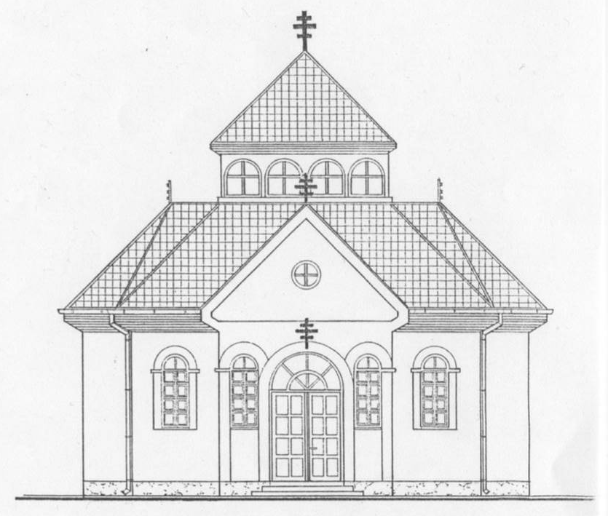
GÖRÖG KATOLIKUS EGYHÁZKÖZSÉG ÉRTESÍTŐJE
LEGYEZŐ
2010. FEBRUÁR

NEGYVEN NAPOS SÜTEMÉNYÜNK
avagy
„…apró (mézes) szívünk hogy tetszene néked?”

„Jól csak a szíveddel látsz…”
A Karácsony előtti hittanórán Anita asszony vezetésével mézest sütöttek a hittanos gyerekek a parókián. Gyúrtak, sütöttek, ettek, vittek – és hagytak: így került egy kéttenyérnyi mézes szív az ünnepünk közepébe, karácsony napján a kis Jézus templomi jászlába.
Igen, betettük a jászolba a mézes szívet, mert a méz is, a szív is olyan jel, amelyben – így együtt különösen – ott rejlik az Üzenet.
A kinyilatkoztatott Szó, a Biblia Isten papírra tett szíve; „ez a könyv a Mózes bokra, Isten szíve dobog benne” (Gárdonyi). Mint a méz csordul ki Isten igéje Ezekiel próféta ajkán. Izajás jelképesen arról ír, hogy aludttej és méz lesz az eljövendő Szabadító tápláléka. A „tejjel-mézzel folyó Kánaán” kifejezése megsejteti velünk a Gyermek által elérkező Isten-Országot. Mézet fogyaszt tanítványai körében a Feltámadott, így eszkatologikus, a végidőre és a beteljesedésre utaló jelként is értelmezhetjük a mézet. Akárcsak az ikonon és a liturgikus szövegeinkben, ebben a szerény kis jelképben, a gyerekek mézes szívében is együtt van Karácsony és Húsvét üzenete, ott dobog benne az Isten végtelen és visszavonhatatlan, örök szeretete.
A karácsonyfát lebontottuk, a betlehemet eltettük egy évre. A mézes szívet pedig húshagyó vasárnapján széttörjük („darabokra törted a szívem…”) és szétosztjuk, hogy amikor a szeretetre hívó evangéliumi szavakat halljuk, az istállóban dobogó isteni Szív és saját, az istálló küszöbére helyezett apró szívünk ott találkozzon, ahol „éheztem és ennem adtatok, szomjaztam és innom adtatok, beteg voltam és meglátogattatok.”
A svéd gyermekvers szerint az az igazi, ha egy családban „közönséges vacsora” helyett „sóderparti” van. Vagyis ha „nyomhatod a sódert”, és „elmondhatod, Ami a Szívedet Nyomja.” Kívánom, hogy családi, rokoni, baráti sóderpartijainkat 2010-ben a szívszorító problémák helyett szívderítő örömek jellemezzék. Hogy egyházközségünk életét se a szívritmuszavar vagy a szívkoszorúér-elmeszesedés jellemezze, ahhoz kellenek az ilyen ajándékok, a „mézes” élmények.
Jeges szívvel, didergéssel, hamisított mézzel van tele a világ. Köszönjük negyvennapos süteményünk tiszta mézét, tiszta szívét.
Egyébiránt: amíg kelt a tészta, néhányan gyöngyöt is fűztek. Karácsonyfadíszt készítettek. Az is szép lett – de néhány maradék gyöngyszem a mézes szívre is jutott. Ott csillog igazán. Meg most már a mi szemünkben, szavunkban, szívünkben.
Mézes heteket éltünk.

* * *
Ha már leírtam: „darabokra törted a szívem” – idézem Demjén Ferenc 60. születésnapján megfogalmazott vallomását, aki a kerek évfordulón készített számvetését pedig összekapcsolta az ország sorsával való szembenézéssel is: „Hatvanéves vagyok” - mondta négy évvel ezelőtt. - „Nem fogom már olyan sokáig taposni ezt a földet. De ehhez a nemzethez tartozom, ezért nem közömbös számomra a sorsa. Az már most látszik, hogy a globalizáció szakmunkásainak kezében már ott a drótkefe, s alig várják, hogy ledörzsölhessék az ország névtábláját. Ezért nem szeretném, ha az ő segédmunkásaik maradnának hatalmon. Azok, akik a köztársaság megfoghatatlan ideáját a nemzet élő valósága fölé helyezik, nem képviselhetik utóbbit hitelesen.”

* * *

Négy közép-európai országot érintő egyháztörténeti zarándoklatot szervez a debreceni egyházközség az egyházi unió városaiba, görög katolikus egyházi központokba. Az útvonal: Munkács, Ungvár, Lemberg (Ukrajna), Breszt (Fehér-Oroszország), Lublin (Lengyelország), Eperjes (Szlovákia). Az időpont: 2010. július 5-10. Részvételi díj: 63.000 Ft. Jelentkezés mielőbb, Ivancsó Bazil káplán atyánál: +3630/329-95-58 – E-mail: ivancsob@freemail.hu

* * *
A papság éve célja, „hogy elősegítse minden pap belső megújulásra való törekvését annak érdekében, hogy erőteljesebben és határozottabban tegyenek tanúságot az Evangéliumról a mai világban” (Benedek pápa). A történet tehát nem arról szól: a papok egy éven át önmagukat ünneplik, hanem hivatásukban akarnak megerősödni és megújulni, s ehhez kérik a rájuk bízottak imádságos, támogató szeretetét is. – Már most érzékelem, ajándék számomra, papi életem számára ez az év.

Egy e-mailt kaptam nemrégiben. Először nem értettem pontosan lassan esett le a tantusz. Az illető, aki küldte, elolvasta a papok évének szentelt Szemle Kalendárium egyik írását, és arra reagálva írta, amit írt. A humor és a szeretet találkozik benne. Köszönöm. Balra az „eredeti”, jobbra a „kertvárosi” változat. Előbbit Óvári Sándor jegyzi, utóbbit „egy bárányod (remélem, nem fekete).”

Ha a pap…

…a szokottnál tíz perccel hosszabban prédikál, akkor bőbeszédű…  … hangosabban prédikál, akkor ordibál…  …normálisan beszél, akkor az ember nem ért semmit…  …saját autója van, akkor világias beállítottságú…  …nincs autója, akkor nem halad a korral…  …az egyházközség tagjait látogatja, akkor szimatol…  …családokat látogat, akkor soha nincs otthon…  …otthon van, nem látogat családokat…  …pénzről beszél, akkor pénzsóvár…  …a templom javára gyűjt, akkor kihúzza a zsebekből a pénzt…  …nem rendez ünnepséget, akkor semmi sem történik…  …ünnepséget szervez, akkor nem tud nyugton maradni…  …gyóntatása alapos, akkor lassan gyóntat…  …gyorsan gyóntat, akkor nem lehet jó pap…  …a szentmisét pontosan kezdi, akkor siet az órája…  …később kezd el valamit, akkor feltartja a híveket…  …a templomot renováltatja, akkor feleslegesen szórja a pénzt…  …nem építkezik, akkor hagy mindent tönkremenni…  …fiatal, akkor nincs elég tapasztalata…  …idős, akkor menjen már nyugdíjba…  …ha meghal, akkor nincs, aki pótolja. | …a szokottnál tíz perccel hosszabban prédikál, több értéket ad…  …hangosabban prédikál, akkor talán meg is hallom, amit mond…  …normálisan beszél, akkor az ember hálás lehet érte…  …saját autója van, hazaviszi a hittanosokat a hideg téli napokon…  …nincs autója, én vihetem, és tanulhatok tőle egész úton…  …az egyházközség tagjait látogatja, jó pásztor…  …családokat látogat, örömhírt visz az otthonokba…  …otthon van, biztos sokat imádkozik…  …pénzről beszél, tudja, kell az élethez…  …a templom javára gyűjt, látható az eredmény…  …nem rendez ünnepséget, megrendezzük mi…  …ünnepséget szervez, jó vele együtt örülni…  …gyóntatása alapos, talán jobbá tudunk válni…  …gyorsan gyóntat, örüljünk, talán kevesebbet munkálkodott bennünk a gonosz…  …a szentmisét pontosan kezdi, tudjuk: királyok udvariassága…  …később kezd valamit, hátha befut egy-két késő (magamra gondoltam), köszönet hogy megvárt…  …a templomot renováltatja, „szenteld meg, ki házad ékességét szereti”…  …nem építkezik, sokkal fontosabbat csinál. Minket épít. HÁLA érte…  …fiatal, reméljük, sokáig köztünk lesz…  …idős, bölcsességét osztja meg velünk…  ha meghal, kicsit mi is vele halunk…

